**增值税发票管理**

**产品需求说明书**

# 【版本日志】

|  |  |  |  |
| --- | --- | --- | --- |
| 版本 | 更新人 | 更新日期 | 更新内容 |
| 1.0 | Aprils | 2020-09-08 | 初稿 |
|  | Aprils | 2020-10-29 | 补充提示信息 |
|  | Aprils | 2020-11-02 | 更新rums发票页面 |
| 2.0 | Aprils | 2021-05-22 | 1. 优化官网开票规则  * 官网订单信息中增加“开具电子发票”入口 * 删除承保年度限制 * 删除历史数据开票限制 * 放开100万开票限额，允许大额开票 * 隐藏开票信息录入的备注字段，后台设置默认值 * 由于现未发送短信，删除提示中的短信字段  1. 增加官微开票功能 |
| 2.1 | Aprils | 2021-06-01 | 开票拆分为“申请发票”和“查看发票” |

# 背景和目标

目前销项发票需人工开具，工作量大、且无重复开票校验机制，存在风险。故申请将核心业务系统与增值税平台对接，实现系统开票和重复开票校验功能。

根据一期开票使用情况，优化官网开票功能，并在官微增加电子开票入口，详见3.1官网-电子发票开具和3.4官微-电子发票开具。

# 产品概述

## 业务名词解释

## 产品涉众及用例

**（1）产品涉众**

**（2）用例**

## 整体流程

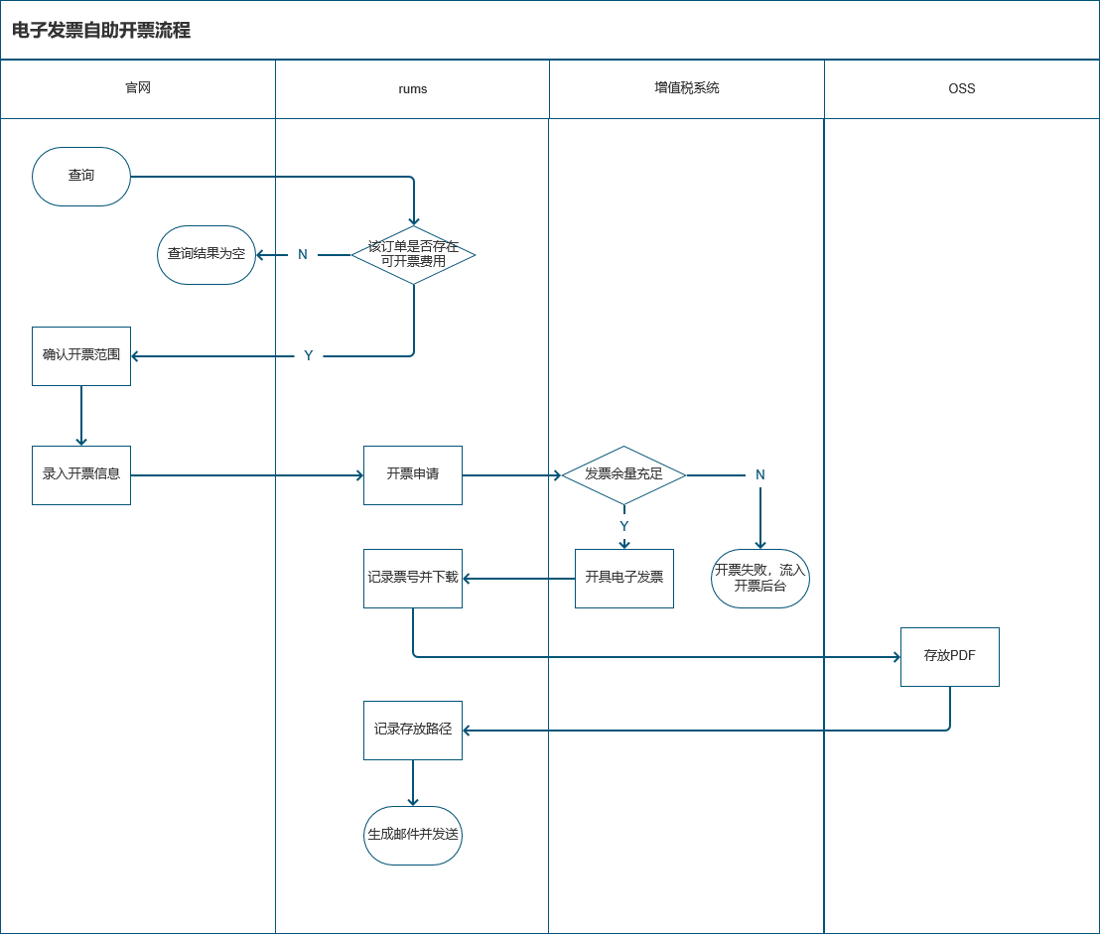

开票失败说明：

财务收到开票失败通知后，线下对发票进行增量申请，申请成功后，在rums中重新发起开票申请。

## 功能范围

1. 在官网新增开票入口，用户输入关键信息自助申请电子发票开具。
2. 在rums中新增发票管理，支持财务手工开票，支持选择电子发票和纸质发票。
3. 在查询中台中新增开票信息页签。
4. 发票管理需要与核心系统、增值税系统进行数据交互，完成发票的开具。
5. 官微增加电子发票开具入口。

## 除外范围

* 定期结算可能会出现单个或多个险种为负数的情况，本次系统对接的需求暂不涉及负数开票的情况。开票时如遇金额为负数，则系统阻断报错“险种金额有误，请联系运维处理”，需运维介入处理后再传至增值税平台。
* 不支持理赔收费业务开具发票。
* 系统功能上线前的交易不支持用户自助申请开票。

# 产品详述

实现用户在官网自助申请开具电子发票的功能（当前只支持开具个人发票，不支持开具企业发票），仅支持此功能上线后发生的实收费用进行自助开票申请，系统功能上线前的交费信息，需走人工开票流程。

### 官网-电子发票开具

#### 申请开票

##### 我的服务-开票申请

1. 在我的服务→保单查询中，增加“开票申请”菜单（图1）。

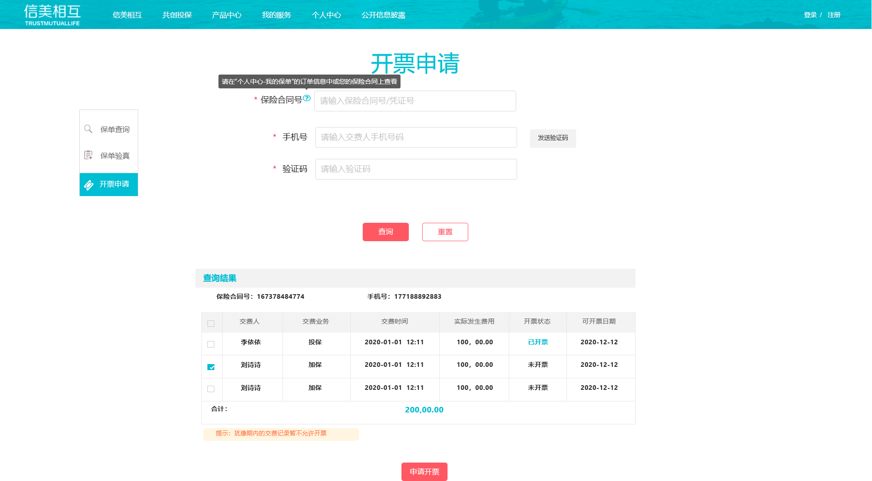

电子发票官网 1

1. 用户输入保险合同号，以及交费人的手机号码和验证码，点击【查询】，显示该单号下交费记录。支持用户选择多条交费记录合并开票。
2. 交费记录查询范围：
3. 已收费用（若保单为后结算，即用户已经交费给渠道，但渠道未和我司结算，仍支持客户查询到该笔金额，申请开票）
4. 开票申请中，仅支持查到“我投保的保单”相关的交费记录，进行开票申请，“公司为我交费及赠送给我的保险”和“他人为我投保”的交费记录不显示；
5. 根据保险合同号，可以查到该保单所有的交费记录，包括但不限于新契约、续期、保全等；
6. CBBC/家庭单/精英计划等交费人为“个人”的交费记录。
7. 若用户查询的保单已失效，查询出的交费记录不支持开票。
8. 可勾选开票范围：
9. 新契约：若保单/凭证中包含犹豫期的产品，需要判断该保单是否已过犹豫期，犹豫期后才能开具新契约部分的发票；犹豫期内的交费记录不支持勾选。
10. 续期业务在实收成功后即可申请开票；
11. 保全业务在加保/追加保费后，需在当前保单/凭证犹豫期过后，方可开票。页面显示当前交易“可开票日期”，当可开票日期晚于系统当前日期时，不可勾选；
12. 仅支持开具发票申请日在保单年度的已收、未开票、实收日期属于开票申请日所在保单年度的交费记录。（用交费的实收日期去比对交费记录属于哪个保单年度）例如，9月27日第一保单年度的最后一天，用户在26号申请加保，并于28号完成交费。当用户在9月29号（第二个保单年度）申请开票时，这笔加保的交费记录可以被查询出来且支持开票。
13. 同一交费人支持合并开票，当勾选的交费记录中交费人不相同时，系统提示用户。



字段说明：

|  |  |  |
| --- | --- | --- |
| 字段名称 | 字段描述 | 备注 |
| 交费人 | 交费记录对应的交费人 |  |
| 交费业务 | 实际发生的业务场景：投保（新契约）、加保、追加保费、续期 |  |
| 交费时间 | 当前交费记录实收时间 |  |
| 实付金额 | 实收费用 |  |
| 开票状态 | 未开票，开票中，已开票。“开票中”和“已开票”的状态不允许勾选 |  |
| 可开票日期 | 当前保单犹豫期日次日 |  |

##### 个人中心-订单信息

在个人中心→我的保单→订单信息的凭证中，增加【申请开票】和【查看发票】按钮，页面UI如下：

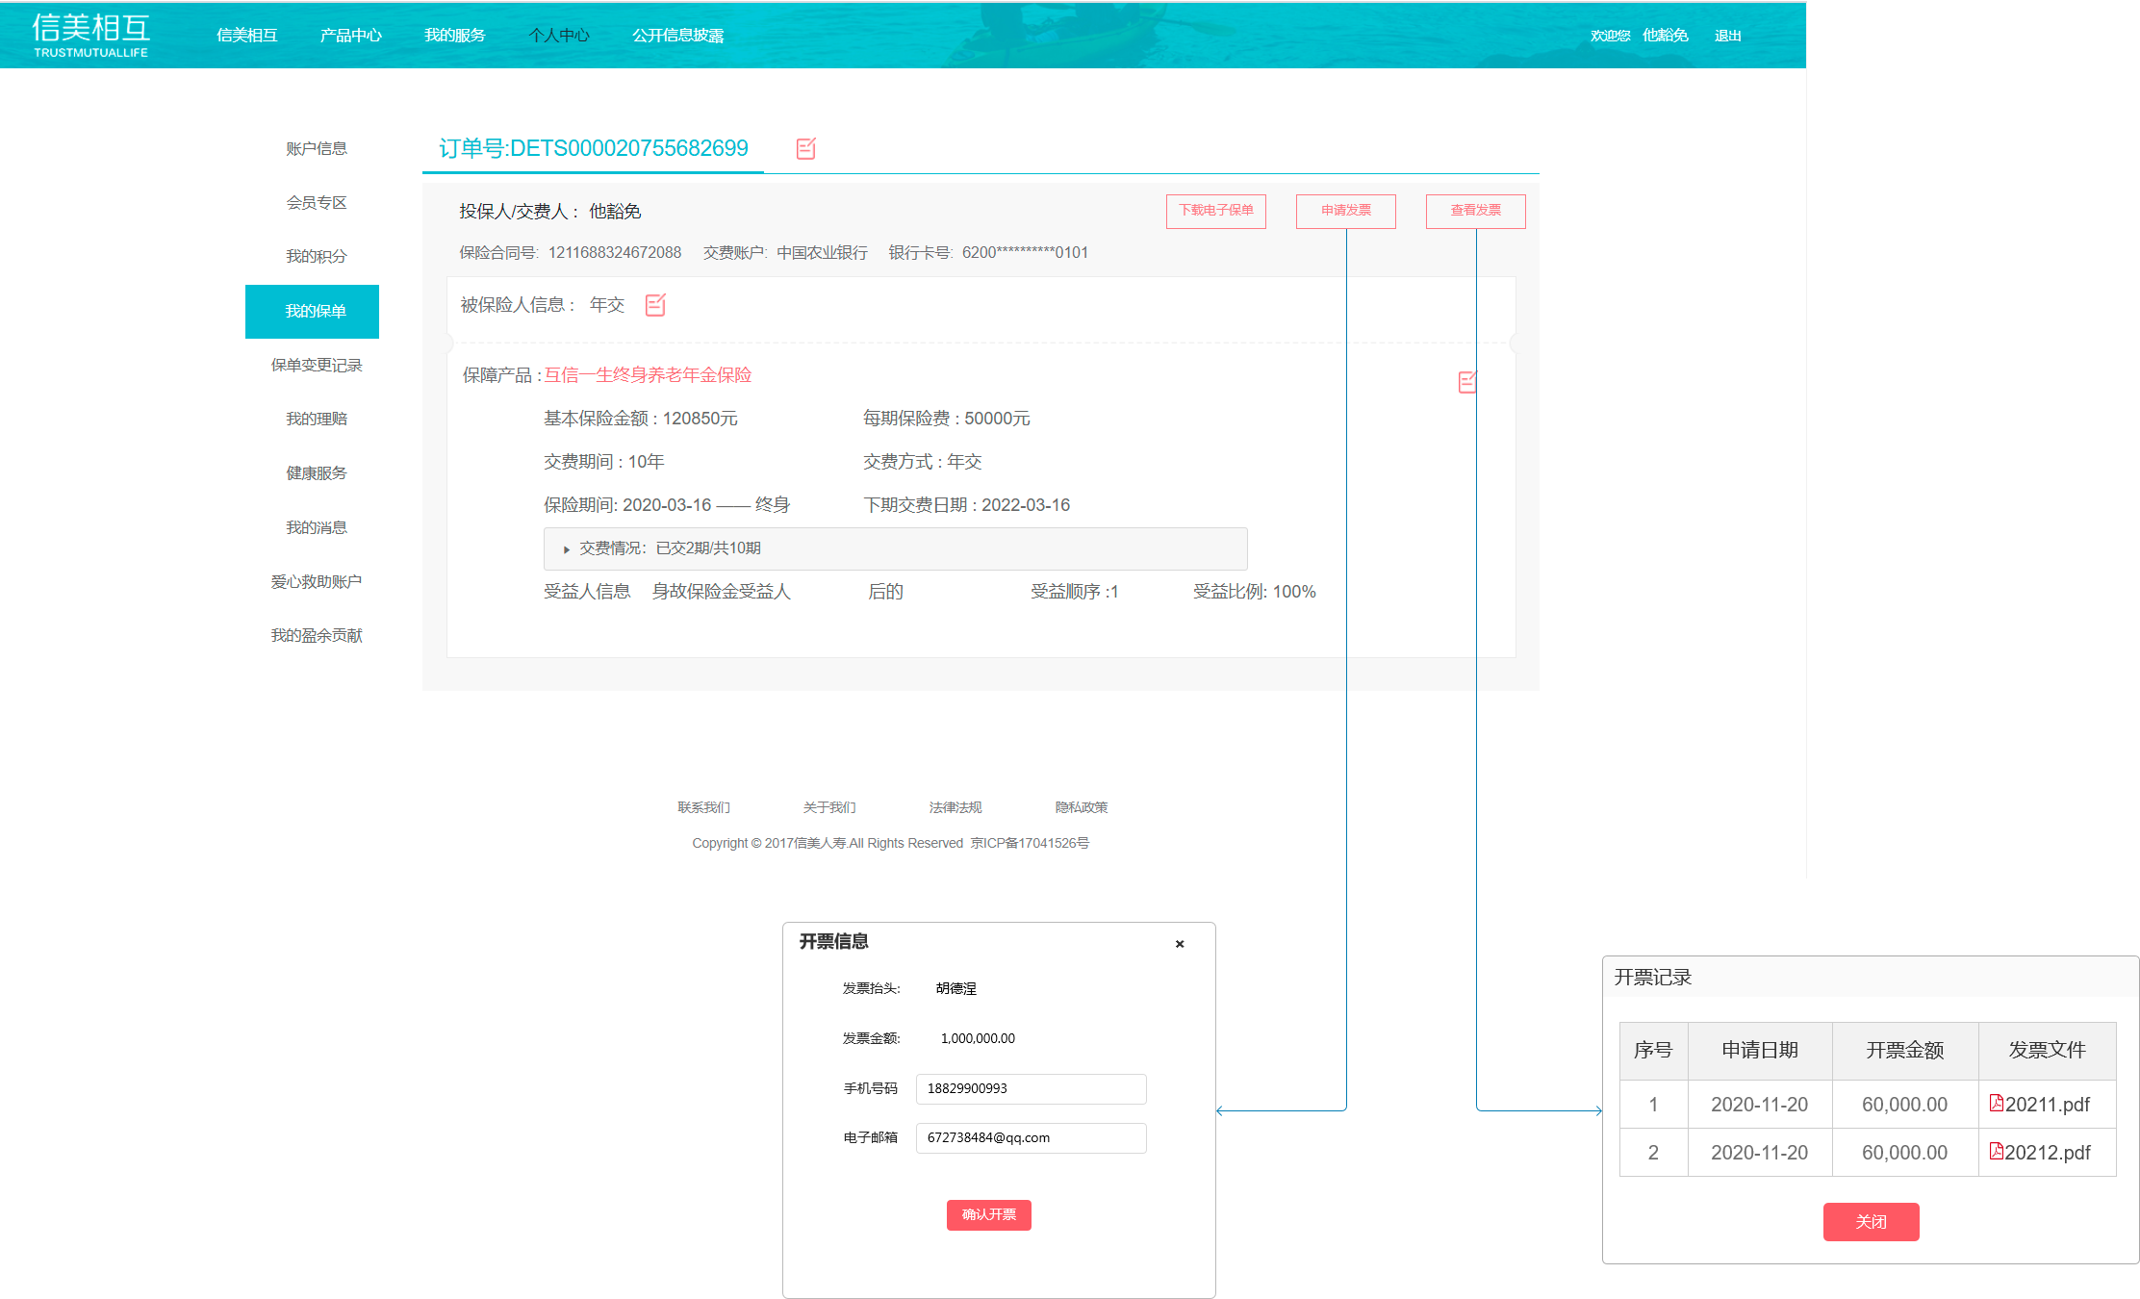

点击【申请发票】，打开申请开票的弹窗，显示当前凭证可开票金额以及信息录入框，

1. 若当前凭证/保单下没有可开票的交费信息，则提示用户：当前凭证没有可开票的交费记录
2. 若当前凭证在犹豫期内，则提示用户：当前凭证为过犹豫期，无法开票
3. 若当前凭证退保/宽限期内未交费导致保单终止，则提示用户：当前凭证无法开票

点击【查看发票】：打开查看发票的弹窗，显示用户当前凭证已开票成功的发票记录。

若当前凭证/保单下无开票信息，则提示用户：当前凭证还未开票，请点击【申请发票】按钮开具发票。

#### 开票信息录入

点击【申请开票】按钮后，进入信息录入页面，系统自动带出发票抬头、发票金额、交费人/手机号码、交费人邮箱。UI如下：

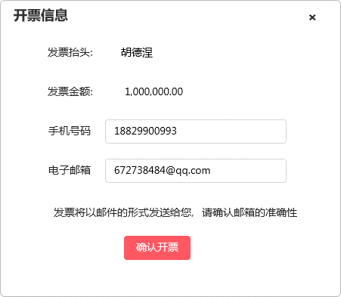

字段规则如下：

|  |  |  |
| --- | --- | --- |
| 字段描述 | 录入规则 | 业务规则描述 |
| 发票抬头 | 只读 | 取当前保单的交费人姓名 |
| 开票金额 | 只读 | 根据用户勾选的交费记录自动计算 |
| 手机号码 | 必填 | 自动带出保单交费人手机号码，可修改 |
| 电子邮箱 | 必填 | 自动带出保单交费人电子邮箱，可修改 |

单张电子普票的开票金额上限为10万元，当用户勾选的开票金额大于99999.99时，点击【提交】按钮，系统提示用户“增值税电子发票的开票金额上限为10万元，系统将自动拆分开票，请确认是否开票？”。

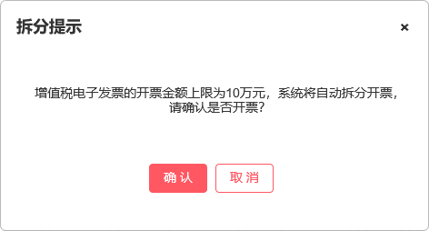

用户确认后，展示“提交成功”的相关提示信息（具体提示方式已开发实现为准），提示用户“您的开票申请已提交，我们将在3个工作日内将电子发票发送到您的邮箱”。

#### 发票拆分

拆分计算规则：

* 若开票金额小于10万，则直接开具单张发票，发票明细中的同一险种金额合并开具，例如新契约险种A-3万，险种B-2万；加保险种A-1万，险种B-1万。发票明细中：险种A-4万，险种B-3万。
* 若开票金额大于等于10万，则按照9万为限拆分发票。例如：需要开票的交费记录中，险种A保费5万，险种B保费5万。第一张发票开具9万元，其中包含险种A：5万，险种B：4万。第二张发票开具1万，其中包含险种B：1万。若首张开具后剩余金额大于等于10万，则继续按照9万拆分。

#### 发票开具

1. 用户在官网提交开票信息后，电商将开票信息发送至发票管理。系统根据客户选择的交费记录、开票信息等通过接口形式发送给第三方。

发票开具成功后，将发票文件发送至客户申请时登记的邮箱（邮件发送由三方负责）。每封邮件仅发送一张发票，当用户一次开具多张发票时，发送多封邮件。发送模板如下：

**主　题**：**【信美相互】您收到一张新的电子发票**

尊敬的客户您好：

感谢您在信美人寿相互保险社购买保险服务，并选择开具增值税电子普通发票，

我们现将电子发票以邮件的方式发送给您。

根据税法规定，电子发票完全具备纸质发票的法律效力。发票信息如下：

保险合同号：***XXXXXXXXXXXX***

开票日期：***YYYYMMDD***

发票代码：***XXXXXXXXXXXX***

发票号码：***XXXXXXX***

销方名称：信美人寿相互保险社

购方名称：***交费人姓名***

附件是电子发票PDF文件，供下载使用。

如果您对上述内容有任何疑义，请咨询信美人寿相互保险社在线客服或拨打客服热线400-139-9990。

***<年-月-日>***

1. 开具失败
   * 当用户申请开票数量超过系统发票余量时，开票状态更新为“开票中”，钉钉发送预警消息到财务群；
   * 当用户申请的开票信息拆分后，由于系统问题导致单张发票开具失败时，整批发票状态更新为“开票中”，钉钉发送预警消息到财务群；

#### 提示信息

|  |  |
| --- | --- |
| 规则名称 | 规则描述 |
| 必录项校验 | 请填写***  （注释：**为第一个未填的必录项的字段名称） |
| 必录项格式录入错误 | 请您输入正确的*** |
| 单号与手机号查询无结果 | 请检查输入的保险合同号和手机号是否正确 |
| 用户查询的保单已失效 | 对不起，当前保险合同无法申请开票。失败原因：保单终止。 |
| 勾选多个交费人 | 请勾选相同的交费人 |
| 发票拆分提醒 | 增值税电子发票的开票金额上限为10万元，系统将自动拆分开票，请确认是否开票？ |
| 凭证下没有可开票的交费信息 | 当前凭证没有可开票的交费记录 |
| 凭证在犹豫期内 | 当前凭证为过犹豫期，无法开票 |
| 凭证退保 | 当前凭证已退保，无法开票 |
| 凭证宽限期内未交费导致保单终止 | 当前凭证已终止，无法开票 |
| 当前凭证/保单下无开票信息 | 当前凭证还未开票，请点击【申请发票】按钮开具发票 |

### RUMS-发票管理

针对企业开票、纸质发票以及客户人工申请开票业务，在“资金平台”下新增菜单“发票管理/发票申请”，支持财务人员在页面手工开票。页面UI如下：

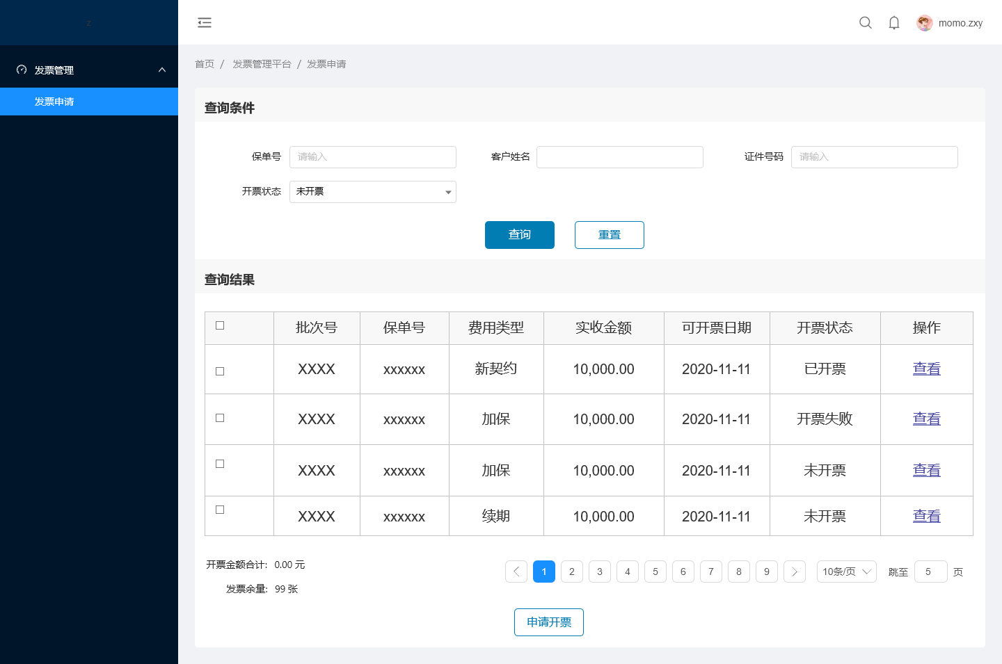

字段说明：

|  |  |  |
| --- | --- | --- |
| 字段名称 | 描述 | 备注 |
| 保单号 | 当前交费记录的保险合同号 |  |
| 费用类型 | 新契约、加保、追加保费、续期。 |  |
| 实收金额 | 实际收款金额 |  |
| 可开票日期 | 当前保单犹豫期日次日 |  |
| 开票状态 | 未开票、开票中、开票成功、开票失败。  开票中：已提交未开票；  开票失败：发票余量不足或系统异常导致开票失败。 |  |
| 开票金额合计 | 勾选的开票记录的合计金额 |  |
| 发票余量 | 我司发票余量 | 每日零时更新一次 |

#### 开票申请

用户输入查询条件，根据录入的业务信息，返回当前业务单号下费用记录和开票记录。对于已开票的记录，显示该费用记录对应的发票代码和发票号码。

查询结果中，支持用户勾选同一交费人名下所有“未开票”或所有“开票失败”状态的记录进行合并开票。

1. 用户选择“开票失败”的费用记录，点击【申请开票】按钮，打开发票信息录入窗口，默认首次开票提交的信息；
2. 操作员选择“未开票”的费用记录，点击【申请开票】按钮，打开发票信息录入窗口，默认带出保单的开票信息，支持修改。

点击【提交】按钮，系统校验开票信息的必录字段是否填写完整。

1. 提交后系统调用开票接口，成功调用后调取发票下载接口，三方系统自动将发票文件发送至登记邮箱；
2. 成功调用开票接口后，调取发票下载接口（异步），并将回传的发票文件存入OSS系统中，将存储地址保存在核心系统，将发票代码、发票编号、开票金额、OSS地址（电子发票才有）与对应的交费记录关联（实收）。同一条交费记录拆分后需要关联多张发票，开票成功后，该交费记录自动标记为“已开票”，不允许重复发起开票申请。若开票失败，将返回开票失败的信息发送到财务钉钉群通知预警，走人工开票流程。
3. 当发票余量不足时，系统提示用户“发票余量不足，开票失败！”

页面UI如下：

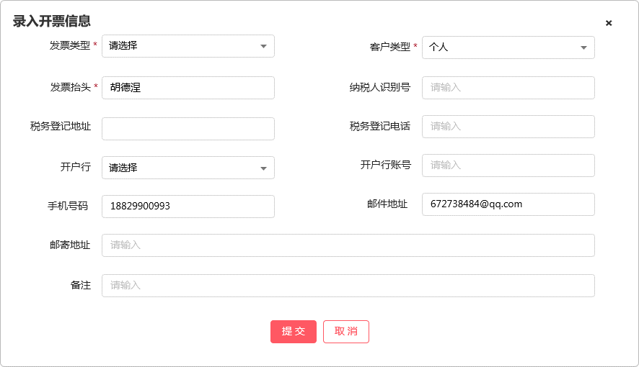

字段规则如下：

|  |  |  |
| --- | --- | --- |
| **字段描述** | **必录** | **业务规则描述** |
| 发票抬头 | 是 | 取当前保单的交费人信息，目前系统规则：CBBC-交费人姓名；其他-投保人姓名 |
| 客户类型 | 是 | 01：企业 02：机关执业单位 03：个人 04：其他 |
| 发票类型 | 是 | 增值税普通发票/增值税电子发票/增值税专用发票，默认“请选择”，必填项。 |
| 开户行 | 条件必录 | 当发票类型为“增值税专用发票”时，该字段为必填项。 |
| 开户行账号 | 条件必录 | 1. 当发票类型为 “增值税专用发票”时，该字段为必填项。当发票类型为其他类型时非必填。 2. 控制只允许录入数字或“-”必填，支持数字、特殊字符“-” ，其它字符不允许录入。 |
| 纳税人识别号 | 条件必录 | 1. 当发票类型为“增值税专用发票”时，该字段为必填项。当发票类型为其他类型时非必填。 2.增值税普通发票（包括纸质普通发票和电子普通发票），在客户类型选择为“企业”时，因必须在购买方/纳税人识别号中录入纳税人识别号或统一社会信用代码，此时该字段为必录。 系统校验失败的提示信息为：“根据《国家税务总局公告2017年第16号》，购买方/名称为企业时，须在购买方/纳税人识别号中录入纳税人识别号或统一社会信用代码，否则客户不得作为税收凭证！ |
| 税务登记地址 | 条件必录 | 当发票类型为“增值税专用发票”时，必填，当发票类型为其他类型时非必填。根据行政区划码表级联展示。 |
| 税务登记电话 | 条件必录 | 当发票类型为“增值税专用发票”时，必填；当发票类型为其他类型时非必填。长度20字符 |
| 手机号码 | 条件必录 | 当发票类型为“增值税电子普通发票”时，动态显示该字段，必填。 |
| 邮件地址 | 条件必录 | 当发票类型为“增值税电子普通发票”时，动态显示该字段，必填。 |
| 收货地址 | 条件必录 | 当发票类型为“增值税普通发票”时，动态显示该字段，必填。 |
| 备注 | 非必录 | 200个字符 |

#### 查看发票

操作员勾选状态为“已开票”的费用记录，点击【查看】，进入查看发票页面：

1. 当发票类型为“增值税电子发票”时，查看发票页面显示已开具的电子发票信息。操作员录入客户的电子邮箱和手机号码，点击【发送邮件】按钮，将已开发票发送到客户邮箱。

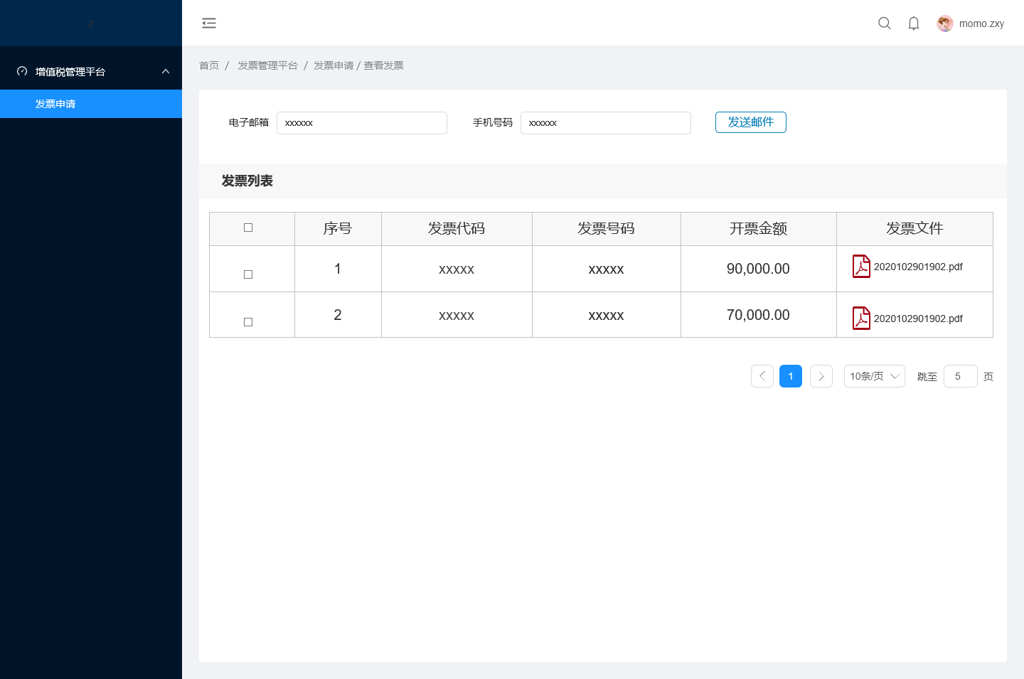

#### 余量查询

发票申请时，需判断发票余量是否满足此次申请需求。

1. 开票申请不足提醒

当客户/财务申请的开票数量大于发票余量时，系统发送预警提醒至财务钉钉群：保险合同号XXXXXXX开票数量金额XX元，开票数量X张，我司发票余量X张。状态：待开票。请尽快处理！

注：为了避免客户多次操作，发票余量不足的提示仅开放给财务人员，财务人员申请发票增量后，重新触发开票申请。

1. 余量不足提醒

发票申请页面，显示发票当月电子发票余量。若当日电子发票余量小于10张时，系统在当日早上9点，发送预警提醒至财务钉钉群：我司发票余量仅剩10张，请及时进行增量申请！

### 综合查询

开票功能上线后，查询中台需支持查看开票记录。页面显示序号、发票的申请日期、开票金额、发票代码和发票编号，点击“发票代码”，可以查看发票明细信息（PDF）。页面UI如下：

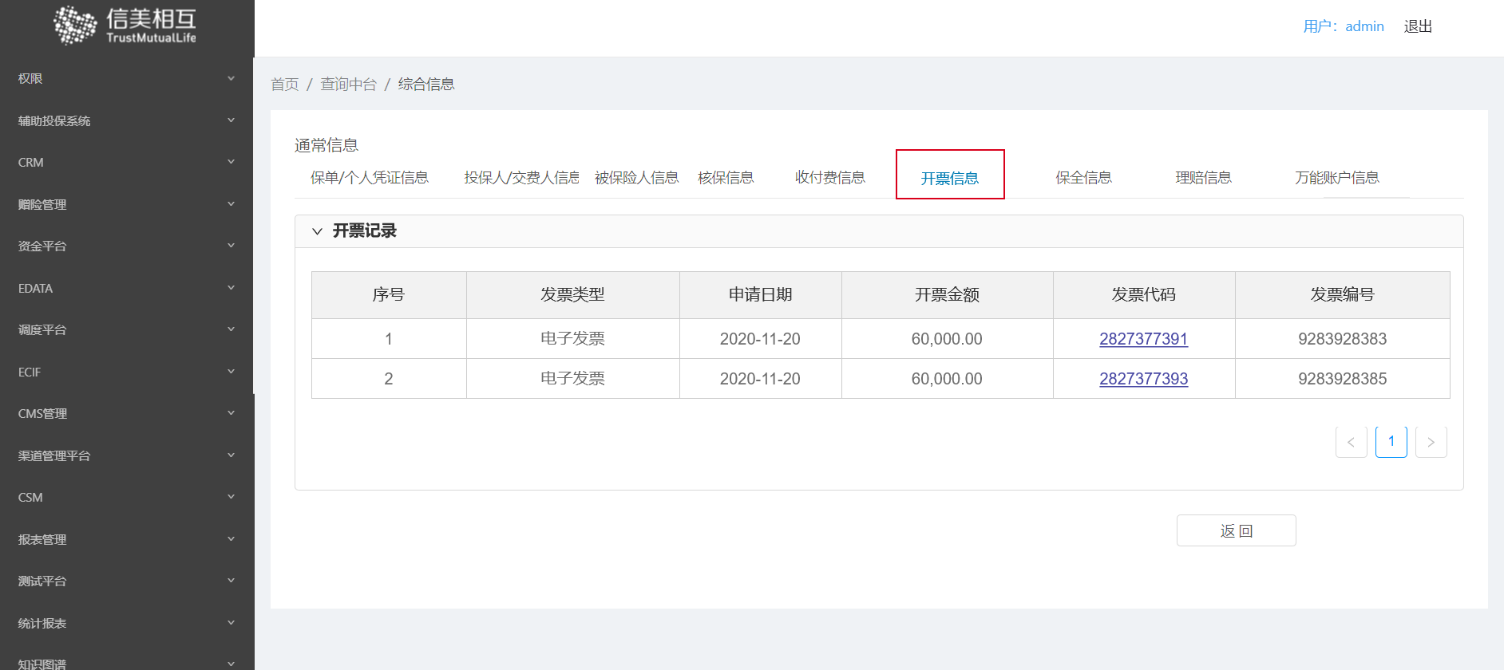

### 官微-电子发票开具

开票路径：客户在官方微信服务号登陆-进入我的保单-保单详情，增加【电子发票】按钮，用户点击按钮，显示“申请发票”和“查看发票”的入口。用户开票成功后，电票通过邮件的形式发送至客户邮箱。

1. 点击【申请发票】，若当前凭证无可开票的交费记录，则提示用户（同官网），若有进入电子发票信息录入页面。
2. 点击【查看发票】，进入电子发票信息查看页面，用户可在页面下载发票；若用户保单未开票，则提示用户（同官网）。

页面交互如下：

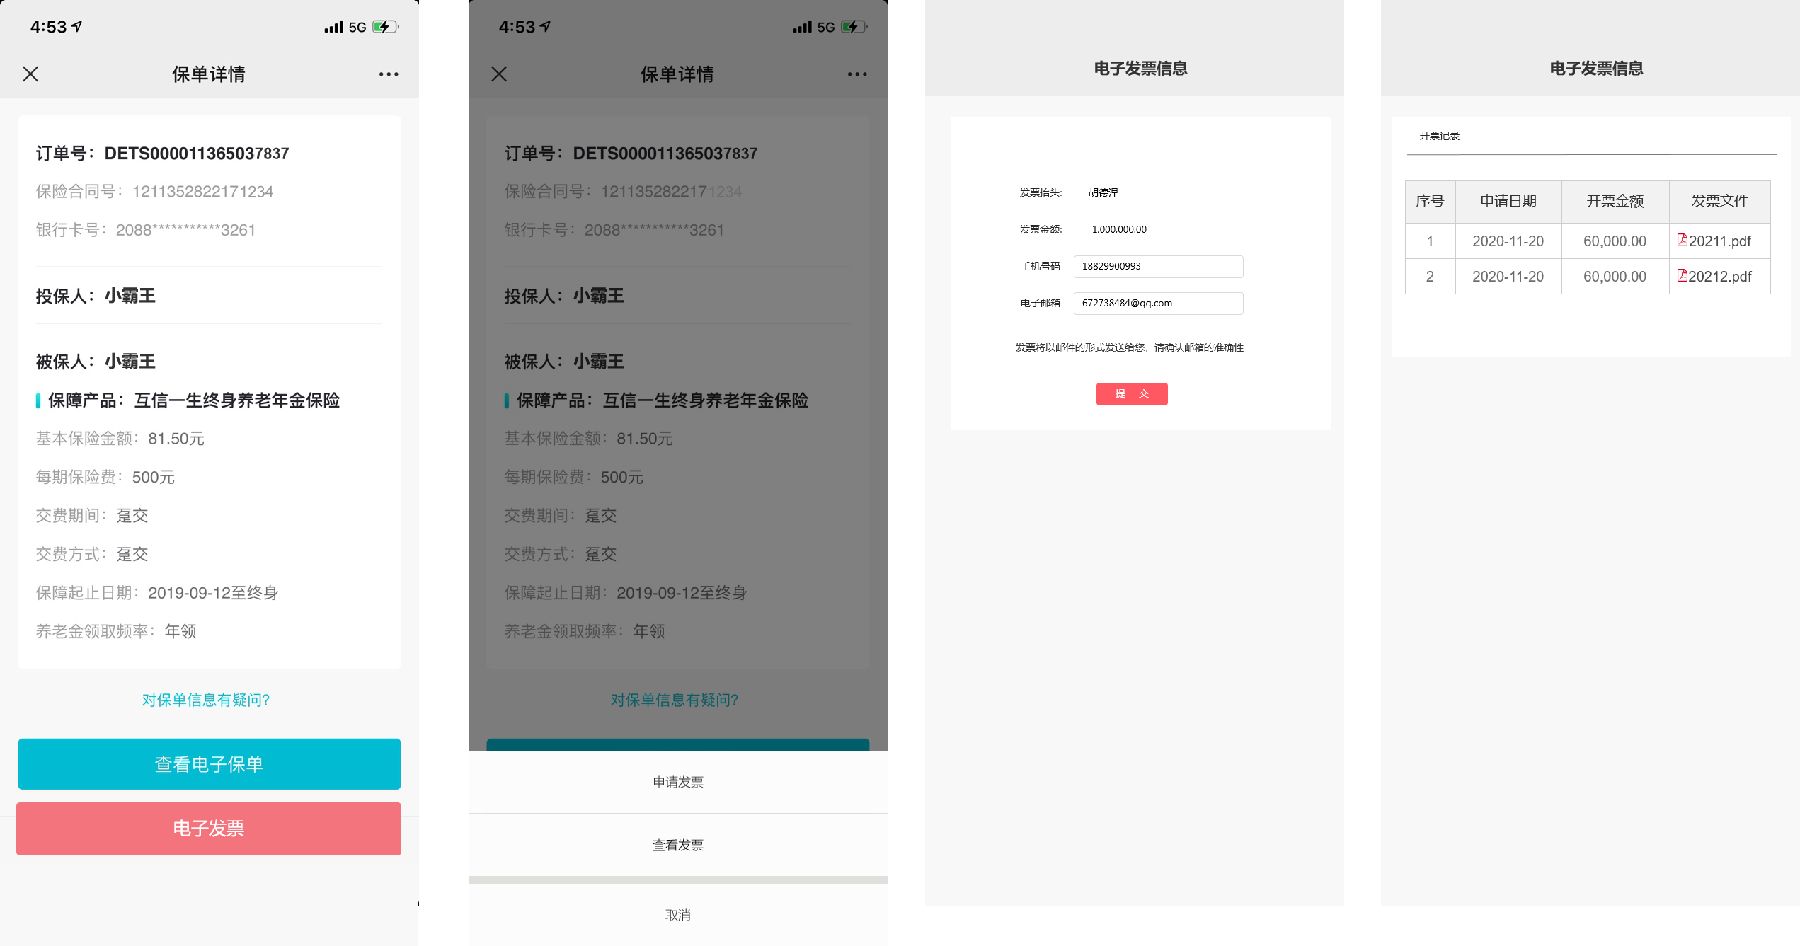

# 接口说明

接口参考文档如下：



发票申请接口说明：

|  |  |  |  |  |  |  |  |
| --- | --- | --- | --- | --- | --- | --- | --- |
| 字段 | 字段名称 | 字段类型 | 字段长度 | 字段说明 | 可否为空 | 规则 | 备注 |
| swno | 流水号 | 文本 | 30 | 关键字段不能为空，必须唯一由数字、字母、下划线组成字段固定长度是30位 | 否 | 系统生成 | 系统自动生成，数字、字母、下划线中任意组合。标识一笔交费记录，对应一次开票操作。 |
| saleTax | 销方税号 | 文本 | 20 | 发票开具方税号 | 否 | 固定值 | 91110000MA00EBG13J |
| custName | 购方名称 | 文本 | 100 | 开票信息必须准确，发票显示信息购货方名称，即发票抬头。购货方为“个人”时，可输入名称，输入名称时为“个人(名称)”，“("为半角；例，个人(王杰) | 否 | 用户输入 | 填写信息时需要判断是公司还是个人。官网默认为“个人” |
| custTaxNo | 购方税号 | 文本 | 20 | 开票信息必须准确，发票显示信息 | 可 | 核心回显 | 购方为公司，核心回显，可修改；购方为个人，为空 |
| custTelephone | 购货方手机号 | 文本 | 11 | 电子发票所需信息，必填 | 否 | 用户输入 | 开票成功后，短信提醒用户，短信中包含邮箱地址，用户可自行登录邮箱下载发票 |
| custPhone | 购方固定电话 | 文本 | 40 | 开票信息必须准确，发票显示信息 | 可 | 用户输入 |  |
| custEmail | 购方邮箱 | 文本 | 50 | 电子发票所需信息 | 可 | 用户输入 | 如果此项为空，开票成功后不需要发送邮件。 |
| custBankAccount | 开户行+账号 | 文本 | 80 | 开票信息必须准确，发票显示信息 | 可 | 用户输入 | 分2两个输入框填写，开户行设置下拉，调用接口时拼接字符串。 |
| custType | 购方企业类型 | 文本 | 2 | 电子发票所需信息： 01：企业 02：机关执业单位（不显示该项） 03：个人 04：其他（不显示该项） | 否 | 用户输入 | 下拉框（默认“个人”） |
| invoMemo | 备注 | 文本 | 220 | 可填写订单号等信息，开具负数发票时，必须在备注中注明原发票信息“对应证书发票代码：XXXXXXX号码：YYYYYYY” | 可 | 系统生成 | 备注保单号，格式：【保单号：XXXXXXXX】 |
| invType | 发票类型 | 整型 | 4 | 关键字段不能为空 0：专用票 2：普通票 3：电子票 目前字段只能为3 | 否 | 系统中设定值为默认值 | 下拉框（官网默认“电子票”） |
| billDate | 单据日期 | 日期 | 格式: yyyy-MM-dd HH:mm:ss +0800 | 建议添加此项条件，以方便后期财务查询核对，可空 | 可 | 系统生成 | 申请开票日期，自动生成 |
| thdh | 退货单号 | 文本 | 50 | 在开具红字发票退货、折让的时候必须填写 | 可 | 空 | 一期不需要，置灰 |
| billType | 开票类型 | 数值 | 2 | 1：正票 2：红票 | 否 | 用户输入 | 下拉，一期默认正票 |
| specialRedFlag | 特殊冲红标志 | 文本 | 2 | 电子发票所需信息 0：正常冲红（电子发票） 1：特殊冲红（冲红纸质等） | 否 | 系统中设定值为默认值 | 下拉，默认“0” |
| operationCode | 操作代码 | 文本 | 2 | 电子发票所需信息 10：正票正常开具 11：正票错票重开 20：退货折让红票 21：错票重开红票 22：换票冲红（全冲红电子发票，开具纸质发票） 红票目前必须给21 | 否 | 系统中设定值为默认值 | 下拉，一期默认正票正常开具，不可变更 |
| kpy | 开票员 | 文本 | 8 | 开票人 | 否 | 系统中设定值为默认值 | 默认值”迟春“ |
| sky | 收款员 | 文本 | 8 | 收款员 | 可 | 系统中设定值为默认值 | 默认值” 迟春” |
| fhr | 复核人 | 文本 | 8 | 复核人 | 可 | 系统中设定值为默认值 | 默认值” 梁玘昀” |
| yfpdm | 原发票代码 | 文本 | 12 | 原发票代码，电子发票冲红使用 如果操作代码不是10或开票类型为红票时都是必录 | 可 | 空 | 空 |
| chyy | 冲红原因 | 文本 | 200 | 冲红时必须填写，由企业定义 | 可 | 空 | 空 |
| billNo | 订单号 | 文本 | 20 | 关键字段不能为空，可能为多个订单号 | 否 | 用户输入 | CBBC是个人凭证号、其他（包括精英计划）为保单号 |
| name | 商品名称 | 文本 | 60 |  | 否 | 核心回显 | 保单上全部险种名称按照险种代码前10位合并展示，单价和含税金额也需要合并。  产品排序按照主险、附加险、豁免险的顺序显示。每张发票最多开具7个产品。 |
| code | 商品编号(税收分类编码) | 文本 | 19 | 商品唯一标识，关键字段不能为空 | 否 | 系统根据产品类型判断取值 | 自动带出  免税产品：306030101  应税产品：306030199 |
| lineType | 发票行性质 | 文本 | 2 | 0：正常行 1：折扣行 2：被折扣行 | 否 | 系统中设定值为默认值 | 默认值“0” |
| spec | 规格型号 | 文本 | 30 | 明细行规格型号，如商品无规格型号，可为空 | 可 | 空 | 空 |
| unit | 计量单位 | 文本 | 16 | 明细行计量单位，发票显示信息 单价、数量和技术单位必须同时存在 | 否 | 系统中设定值为默认值 | “份” |
| taxRate | 税率 | 数值 | 14,2 | 商品税率 如果税率为0，表示免税 | 否 | 核心回显 | 核心回显，匹配产品名称 |
| quantity | 数量 | 数值 | 16,6 | 明细行数量，发票显示信息单价、数量和计数单位必须同时存在 红票时为负 | 否 | 系统中设定值为默认值 | 数量默认1 |
| taxPrice | 单价 | 数值 | 16,6 | 含税单价 单价、数量和计数单位必须同时存在 | 否 | 核心回显 | 核心回显，匹配保单号、产品名称。同一张发票最多开具7个产品，当超过7个产品时，自动拆分为多张发票。 |
| totalAmount | 含税金额 | 数值 | 14,2 | 明细行含税金额，发票显示信息 红票时为负 | 否 | 核心回显 | 核心回显，根据保单号自动带出，需要按照险种代码前10位进行合并加总 |
| yhzcbs | 税收优惠政策标志 | 文本 | 2 | 预留字段 0：不使用 1：使用 | 否 | 系统根据产品判断取值 | 默认值： 免税产品-使用 其他-不使用 |
| yhzcnr | 享受税收优惠政策内容 | 文本 | 50 | 预留字段 | 可 | 系统中设定值为默认值 | 默认值：免税 |
| lslbs | 零税率标识 | 数值 | 2 | 预留字段 空：非零税率，1：免税，2：不征税，3：普通零税率 | 可 | 系统根据产品判断取值 | 默认值： 免税产品—1 应税产品—空 |
| zxbm | 自行编码 | 文本 | 20 | 预留字段 | 可 | 空 | 空 |
| kce | 扣除额 | 数值 | 14,2 | 预留字段，企业定义 | 可 | 空 | 空 |